Методическая разработка
непосредственной образовательной деятельности для детей старше-подготовительной группы компенсирующей направленности
СП «детский сад» ГБОУ СОШ «Центр образования» пос. Варламово

Дуболазова С.Ю., учитель – логопед

Тема: «Татарский костюм»
Цель: формирование представления о татарской национальной культуре.
Задачи по образовательным областям:
 | Образовательные | Воспитательные | Коррекционные
Речевое развитие | Обогащать импрессивный словарь словами, обознача-ющими элементы татарского национального костюма: калфак, камзол, шаровары, ичиги.  Упражнять в составлении рассказа по плану педагога о женском и мужском татарских костюмах |  | - Закреплять умение образовывать однокоренные слова к слову «татары»: татарка, татарин, Татарстан, татарские и т.д.;  - совершенствовать навыки ведения диалога.  Активизировать в активной речи детей слова – признаки;  упражнять в согласовании прилагательных и существительных в роде и числе (калфак – зеленый, яркий, нарядный, праздничный и т.д.)
Познаватель-ное развитие | Уточняются навыки работы с картой: нахождение соседних регионов.  Знакомятся с традициями татарского народа, традиционным костюмом.
Социально - коммуникативные |  | Воспитывать интерес традициям другого народа, дружеское отношение к представителям других этносов.
Художественно - эстетическое | Знакомить с национальными татарскими мелодиями, отдельными танцевальными движениями.

Материал: записи видеоэнциклопедии нашей страны «Мы живем в России. Татары» https://youtu.be/MNS47TRAQCQ (https://youtu.be/ZGJwafu4Oo4); детской татарской песни (https://youtu.be/A5K1JtJN37E);
карта России (приложение 1), пазлы «Татарский национальный костюм» (приложение 2).

рассказ о татарском народном костюме https://youtu.be/pZQOoGBE9TU

Организационная структура логопедического занятия:
Этап | Длительность этапа | Методы  и приемы работы |  | Формы организации и виды деятельности детей | Деятельность  учителя-логопеда | Деятельность  обучающихся | Результат деятельности
I Этап  Мотивации | Цель: настроить на совместную деятельность, вызвать желание работать с картой России (приложение 1).
 | 3 мин | Практический метод: работа с картой (нахождение родного города, определение соседних областей)  Словесный метод: диалог |  | Групповая | Педагог вносит в группу карту России, объясняет, что карта необычная: на ней выделены регионы России. Говорит:  - А в какой области живем мы с вами? Попробуйте отыскать на карте Самарскую область. Какие регионы располагаются рядом с Самарской областью?  - Я очень люблю путешествовать, потому что интересно, как живут разные люди, какие у них традиции, танцы. А вам это интересно? (Выслушивает ответы детей, эмоционально реагирует на высказывания детей). Я никогда не была в Татарстане, но очень хотела бы узнать, как там живут люди. А вы хотите узнать про наших соседей татар? | Дети проявляют интерес карте, желание работать с ней: находить свой регион, называть соседние: Саратовская, Ульяновская, Оренбургская область, Татарстан. | Вызвано желание взаимодействовать с педагогом, выполнять его просьбы, уточняются навыки работы с картой, совершенствуются навыки ведения диалога.
II. Этап Актуализации знаний | Цель: закреплять умение образовывать однокоренные слова к слову «татары»: татарка, татарин, Татарстан, татарские и т.д..
 | 3 мин | Игровые методы:  игра с мячом «Родственные слова» |  | Групповая | - Вставайте по кругу, мы поиграем в игру «Родственные слова». Правила игры таковы: я кидаю мяч и задаю вопрос, на него отвечает только тот ребенок, у которого мяч. Вопросы: «Кто живет в Татарстане?» (татары) «Мальчик татарин девочка…?» (татарка) «В каком регионе живут татары?» (В Татарстане) и т.д.  После игры дети садятся на стульчики | Дети играют в игру, выполняя ее правила, составляют однокоренные слова. | Закрепляется умение образовывать однокоренные слова к слову «татары»: татарка, татарин, Татарстан, татарские и т.д.
 | Цель: создать условия для актуализации имеющихся знаний.
 | 5 мин | Словесные методы:  Беседа «Что мы знаем о татарах?» |  | Групповая | - Скажите, пожалуйста, что вы знаете о наших соседях, татарах?  После того, как дети выскажутся логопед делает вывод: «А ведь знаем мы о соседях совсем немного. Нужно это исправлять! | Дети по очереди высказываются. | Актуализируются имеющиеся знания.
III. Этап Объяснения (приобретения нового знания) | Цель: познакомить с отдельными татарскими традициями, элементами традиционных татарских костюмов; активизировать в активной речи детей слова – признаки; упражнять в согласовании прилагательных и существительных в роде и числе (калфак – зеленый, яркий, нарядный, праздничный и т.д.)
 | 2 мин | Наглядный метод:  - демонстрация видеоэнциклопедии «Мы живем в России. Татары»;  Словесный метод:  - вопросы; |  | Групповая  индивидуальная | Предлагает посмотреть небольшой мультипликационный фильм «Мы живем в России. Татары». После задает вопросы: Какой второй по численности народ в России? Как называются богатыри, победившие в боях на кушаках? (Батыр) | Участвуют в беседе, знакомятся с новыми словами: кушак, батыр. | Знакомятся некоторыми татарскими традициями: боем на кушаках. Воспитывается интерес к традициям другого народа.
 | 8 мин | Словесный метод:  - рассказ воспитателя о женском и мужском татарских костюмах;  - беседа по содержанию рассказа.  Наглядный метод: демонстрация иллюстраций  Игровой метод: словесная игра «Скажи, какой?» |  | групповая | - В дни празднования Навруза (приход весны), Сабантуя (окончания сельскохозяйствен-ных работ) люди одевали свои самые красивые одежды. Знаете ли вы, какая одежда у татар? Сейчас я вам об этом расскажу и покажу: в женский костюм входит платье (кульмек), жилетка (камзол), штаны (шаровары). На голову обязательно повязывали платок (калфак). Мужской же костюм состоит из рубахи (кульмэк), штанов (ыштан) и жилетки (камзол). На ноги обували туфли или сапожки (ичиги).  По мере рассказывания демонстрирует изображения предметов одежды. Задает вопросы по каждому предмету одежды: Какой калфак? Обращает внимание на согласование существительных и прилагательных в числе и роде.  Затем задает вопросы: Как называется женский платок? (Калфак) Какое название у красивого платья с воланами? (Кульмек) и т.д. | Воспринимают информацию, запоминают названия предметов костюма, отвечают на вопросы педагога. | Знакомятся элементами татарского национального костюма, обогащается импрессивный словарь словами: кульмек, камзол, ыштан, калфак, ичиги.  Активизируются в активной речи детей слова – признаки;  упражняются в согласовании прилагательных и существительных в роде и числе (калфак – зеленый, яркий, нарядный, праздничный и т.д.)
IV. Этап  Физминутка | Цель: снять статическое напряжение, познакомить с отдельными татарскими мелодиями.
 | 3 мин | Практический:  Танцевальный флешмоб |  | Групповая | - Во время традиционных татарских праздников на площадях громко звучит татарская музыка и жители танцуют зажигательные татарские танцы. Вместе с группой «СалаваTIK» поучаствуем в флешмобе под детскую татарскую песню. | Дети слушают песню, повторяют движения флешмоба | Снято статическое напряжение, дети познакомились с татарскими мелодиями и танцевальными движениями.
VI. Этап Закрепления | Цель: упражнять в составлении рассказа по плану педагога о женском и мужском татарских костюмах.
 | 5 мин |  | Словесный: составление рассказа по плану воспитателя | Индивидуальный | - Сейчас нужно рассказать о костюмах наших татарских соседей по плану (обращает внимание на доску, на которой размещены элементы костюма). Девочки расскажут о женском татарском костюме: вначале скажут про калфак, затем о платье кульмек, после о жилетке – камзоле, и шароварах.  А мальчики расскажут о мужском костюме: вначале о тюбетейке, затем о рубахе- кульмэк, штанах – ышьан и о камзоле. Не забудьте о словах признаках, ведь они делают нашу речь красивой.  Педагог обращает внимание на использование в речи детей прилагательных. | Дети рассказывают о мужском и женском костюмах. | Упражняются в составлении рассказов по плану педагога о женском и мужском татарских костюмах
VIII. Этап  Итог занятия. Рефлексия | Цель: воспитывать у детей чувство гордости от выполнения задания, навыки сотрудничества.
 | 1 мин | Словесные:  - беседа |  | Групповая | Общается к детям с вопросами: «С каким народом мы сегодня познакомились» «Что показалось вам наиболее интересным?»  - Я дарю вам в группу пазлы «Татарский народный костюм». | Принимают участие в беседе. | Воспитывается дружеское отношение к представителям других этносов

Приложение 1
Карта России с регионами
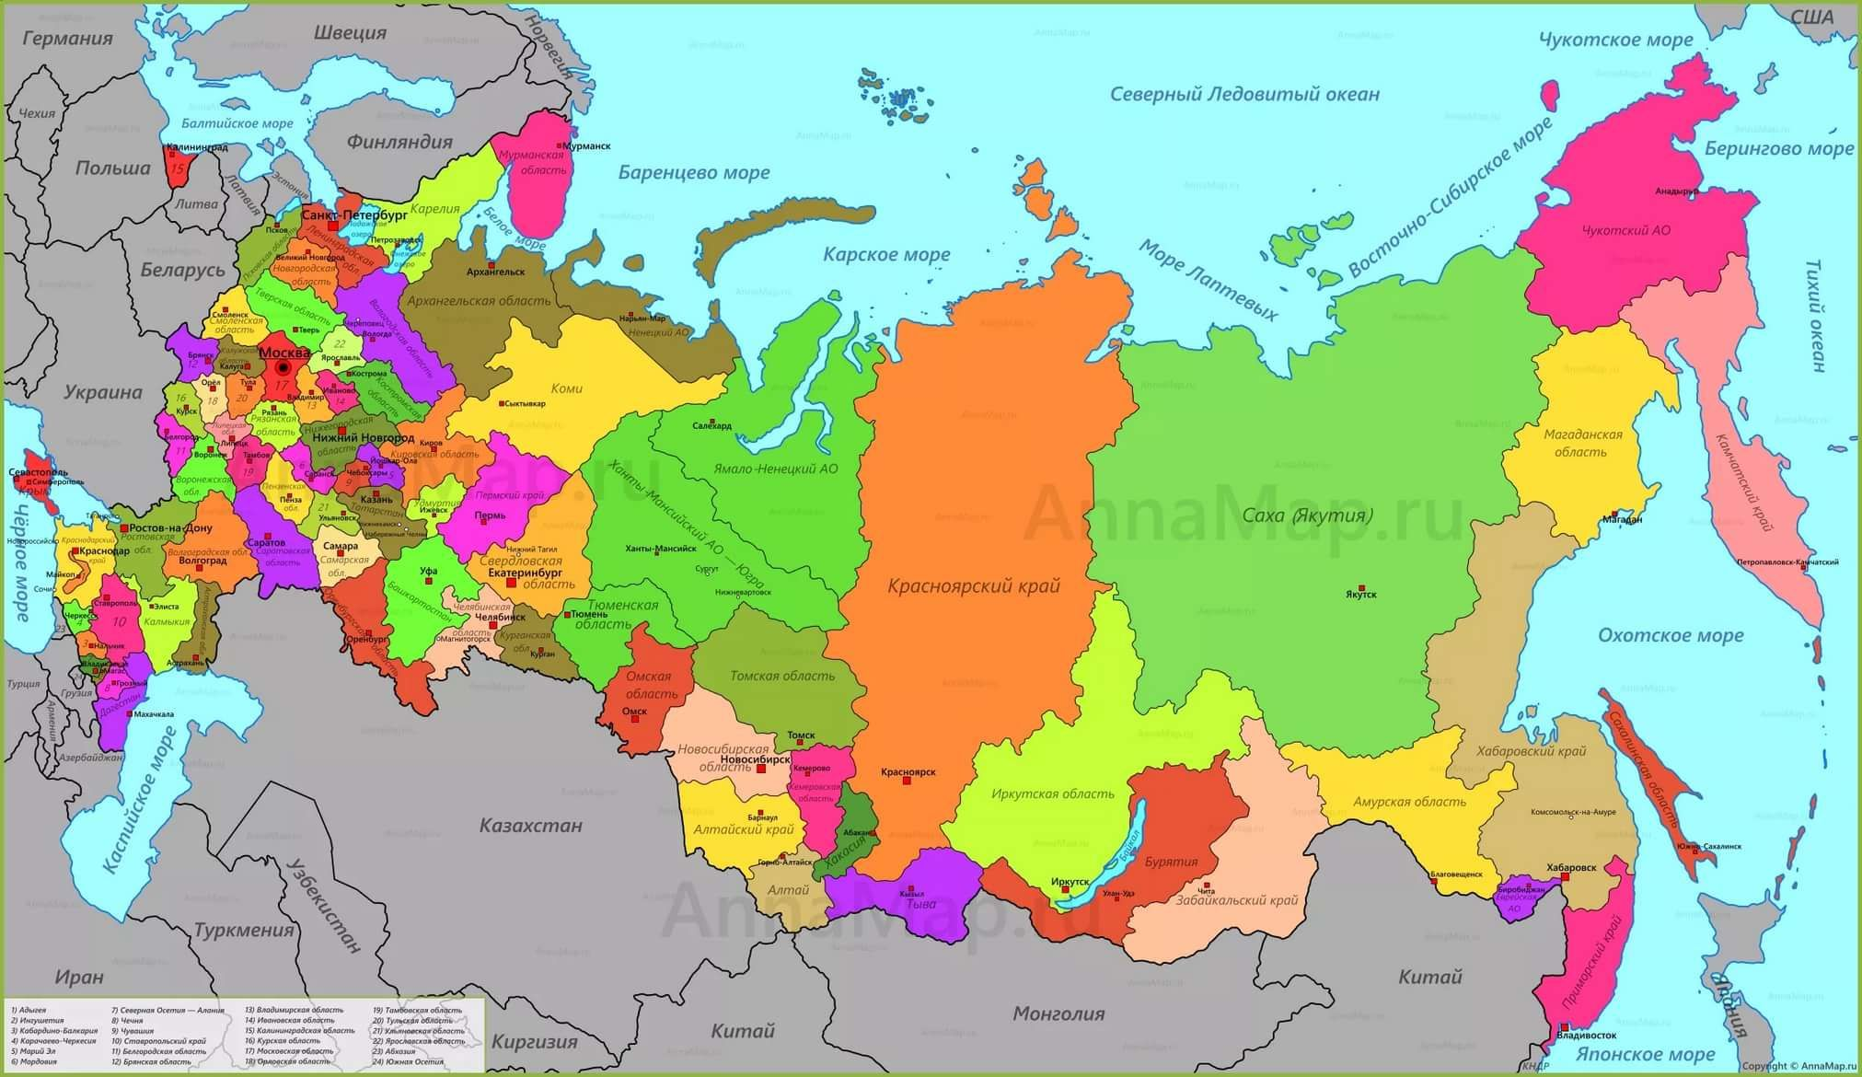

Приложение 2
Пазлы «Татарский народный костюм»

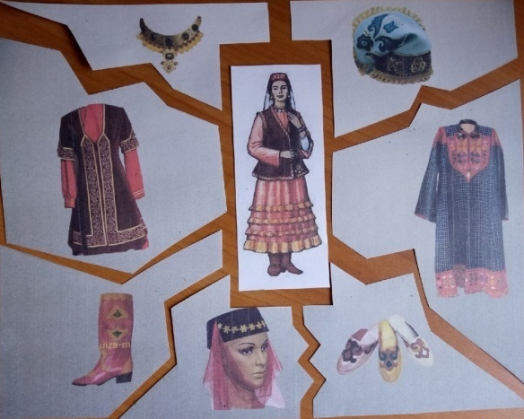 | 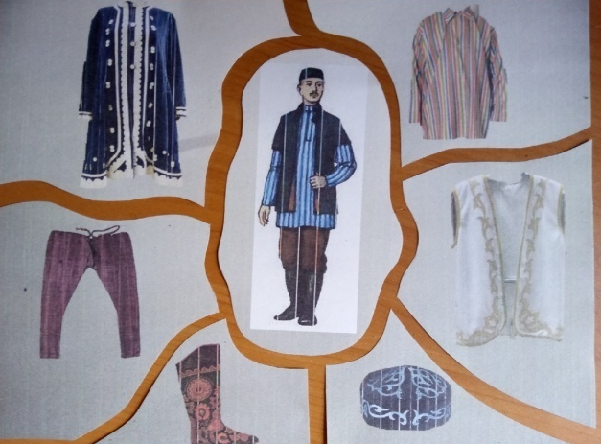
Женский национальный костюм | Мужской национальный костюм

